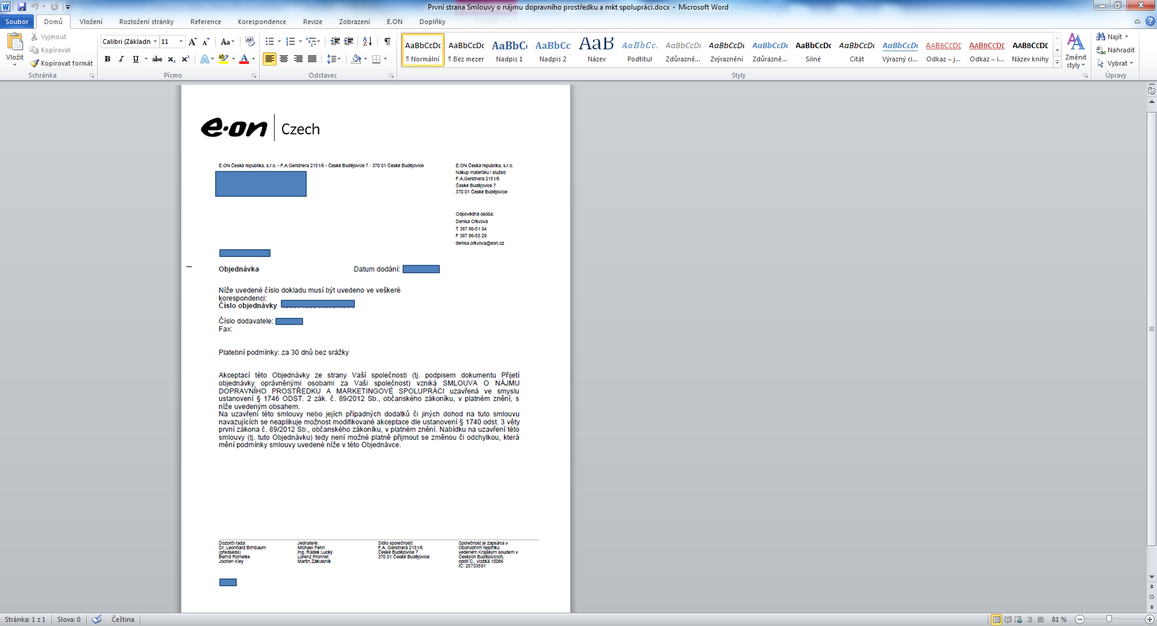

Akceptací této Objednávky ze strany Vaší společnosti (tj. podpisem dokumentu Přijetí objednávky oprávněnými osobami za Vaši společnost) vzniká SMLOUVA O NÁJMU DOPRAVNÍHO PROSTŘEDKU A MARKETINGOVÉ SPOLUPRÁCI uzavřená ve smyslu ustanovení § 1746 odst. 2 zák. č. 89/2012 Sb., občanského zákoníku, v platném znění, s níže uvedeným obsahem.

Na uzavření této smlouvy nebo jejích případných dodatků či jiných dohod na tuto smlouvu navazujících se neaplikuje možnost modifikované akceptace dle ustanovení § 1740 odst. 3 věty první zákona č. 89/2012 Sb., občanského zákoníku, v platném znění. Nabídku na uzavření této smlouvy (tj. tuto Objednávku) tedy není možné platně přijmout se změnou či odchylkou, která mění podmínky smlouvy uvedené níže v této Objednávce.

**E.ON Česká republika, s.r.o.**

se sídlem: F. A. Gerstnera 2151/6, 370 01 České Budějovice

IČO: 25733591

DIČ: CZ25733591

Zapsaná v obchodním rejstříku vedeném u Krajského soudu v Českých Budějovicích, oddíl C, Vložka 15066

Bankovní spojení: Komerční banka, a.s., č. účtu 1703621/0100

Korespondenční adresa pro zasílání faktur: E.ON Česká republika Faktury, P.O. Box 03, Sazečská 9, 225 03 Praha

(nebo elektronicky ve formátu .pdf na e-mailovou adresu: faktury-eon.ceska.republika@eon.cz)

Zastoupená pověřenými zaměstnanci:

Bc. Denisou Crkvovou, manažerem nákupu

Janem Lehkým, manažerem nákupu

(dále jen „**E.ON**“)

a

**Město Kaplice**

se sídlem: Náměstí 70, 382 41 Kaplice

IČO: 00245941

DIČ: CZ00245941

bankovní spojení a číslo účtu: Česká spořitelna a.s. 0580009369/0800

zastoupená: Mgr. Pavlem Talířem

(dále jen „**spolupracující subjekt**“)

uzavírají tuto

**SMLOUVU O NÁJMU DOPRAVNÍHO PROSTŘEDKU A MARKETINGOVÉ SPOLUPRÁCI**

dle ustanovení 1746 odst. 2 zákona č. 89/2012 Sb., občanský zákoník, v platném znění  
(dále jen „Občanský zákoník“)

**Čl. I. Účel smlouvy**

1. Společnost E.ON je energetická společnost působící v České republice. Společnost E.ON prohlašuje, že má dispoziční právo k motorovým vozidlům na elektrický pohon elektroskútry E.ON e-max,

**RZ**

**RZ**

**RZ**

**RZ**

vyobrazených v **příloze č. 1** této smlouvy (dále jen „**Motorové prostředky**“) a je schopna a oprávněna přenechat Motorové prostředky spolupracujícímu subjektu do nájmu za podmínek stanovených touto smlouvou.

1. Spolupracující subjekt je společnost zabývající se kulturní činností, informační kanceláří a turismem. Spolupracující subjekt prohlašuje, že je schopen a oprávněn poskytnout společnosti E.ON reklamní plnění specifikované v této smlouvě.
2. Účelem této smlouvy je vzájemná spolupráce smluvních stran v oblasti elektromobility spočívající v užívání Motorových prostředků spolupracujícím subjektem, poskytnutí reklamního plnění spolupracujícím subjektem společnosti E.ON a vzájemná spolupráce smluvních stran při propagaci elektromobility.

**Čl. II. Předmět smlouvy**

1. Společnost E.ON (pronajímatel) se zavazuje přenechat spolupracujícímu subjektu (nájemci) k dočasnému užívání Motorové prostředky po dobu účinnosti této smlouvy, a spolupracující subjekt se zavazuje uhradit společnosti E.ON cenu ve výši specifikované v  čl. VI. odst. 1 této smlouvy.
2. Spolupracující subjekt se zavazuje poskytnout společnosti E.ON po dobu účinnosti této smlouvy reklamní plnění specifikované v **příloze č. 5** této smlouvy a společnost E.ON se zavazuje uhradit spolupracujícímu subjektu cenu ve výši specifikované v čl.VI. odst. 2 této smlouvy.

**Čl. III. Doba trvání smlouvy**

1. Smlouva se uzavírá na dobu od 01.05.2017 do 29.09.2017.
2. Každá ze smluvních stran je oprávněna od této smlouvy odstoupit v případě:
3. podstatného porušení této smlouvy druhou smluvní stranou například Nenahlášení poruchy motorových prostředků nebo nedodržení reklamního plnění specifikovaného v příloze č. 5 této smlouvy
4. nepodstatného porušení této smlouvy druhou smluvní stranou, které druhá smluvní strana neodstraní ani v dodatečné přiměřené lhůtě k nápravě stanovené v písemné výzvě,
5. byl-li vůči druhé smluvní straně jako dlužníkovi podán insolvenční návrh, nebo pokud bylo insolvenčním soudem vydáno rozhodnutí o úpadku druhé smluvní strany, nebo pokud byl insolvenční návrh zamítnut pro nedostatek majetku druhé smluvní strany,
6. stanoví-li tak tato smlouva nebo platné právní předpisy.

Odstoupení od smlouvy je účinné doručením písemného odstoupení druhé smluvní straně.

1. Smluvní strany se výslovně dohodly na možnosti ukončit smlouvu výpovědí a to i bez uvedení důvodu. Každá ze smluvních stran je oprávněna tuto smlouvu písemně vypovědět s 30 denní výpovědní dobou, která počne běžet dnem následujícím po doručení výpovědi druhé smluvní straně.

**Čl. IV. Nájem Motorového prostředku**

1. Společnost E.ON se zavazuje nejpozději do 10 dnů ode dne uzavření této smlouvy předat spolupracujícímu subjektu shora uvedené Motorové prostředky ve stavu způsobilém k řádnému užívání. O předání Motorových prostředků sepíší obě strany písemný protokol, jenž tvoří **přílohu č. 2** této smlouvy.
2. Společnost E.ON seznámí spolupracující subjekt s pravidly užívání, údržbou a návodem k obsluze výše uvedených Motorových prostředků. Toto seznámení spolupracující subjekt písemně potvrdí do protokolu dle čl. IV. odst. 1 této smlouvy. Spolupracující subjekt je povinen dodržovat zásady bezpečného dobíjení vozidel, které jsou specifikované v **příloze č. 6** této smlouvy.
3. Spolupracující subjekt je povinen užívat a provozovat Motorové prostředky řádně a pečlivě v souladu s účelem, kterému slouží (tj. k přepravě osob). Spolupracující subjekt je rovněž povinen Motorové prostředky chránit před poškozením, ztrátou či zničením. V případě, že nastane skutečnost znemožňující další užití k jeho obvyklému účelu, je spolupracující subjekt povinen tuto skutečnost společnosti E.ON bezodkladně oznámit.
4. V případě poškození či zničení Motorových prostředků zaviněného spolupracujícím subjektem, nemá spolupracující subjekt nárok na náhradní vozidlo.
5. Náklady spojené s užíváním Motorových prostředků (tj. náklady na čištění, mytí, výměnu vadných žárovek) nese spolupracující subjekt.
6. Spolupracující subjekt není oprávněn bez souhlasu společnosti E.ON přenechat Motorové prostředky k užívání jinému uživateli. Pro vyloučení jakýchkoliv pochybností smluvní strany stanoví, že za jiného uživatele se pro účely této smlouvy nepovažují zaměstnanci spolupracujícího subjektu a *zákazníci e-půjčovny, kterou provozuje spolupracující subjekt a v rámci které mají být poskytnuté Motorové prostředky používány, a to zejména tak, že bude přenechán do krátkodobého užívání zákazníkům majícím o jeho využití zájem (dále jen „půjčovna“)*.
7. Právní a daňové důsledky při přenechání Motorových prostředků k užívání jiné osobě nese v plné míře spolupracující subjekt.
8. Společnost E.ON umožní spolupracujícímu subjektu řádný provoz a užívání Motorových prostředků po celou dobu účinnosti této smlouvy, a zavazuje se zahájit kroky vedoucí k odstranění vady bránící řádnému provozu Motorových prostředků, o kterých bude spolupracujícím subjektem informována, do 3 pracovních dní. V případě, že by společnost E.ON neodstranila vady bránící řádnému provozu Motorových prostředků do 30dní ani na základě písemné výzvy spolupracujícího subjektu, je spolupracující subjekt oprávněn od této smlouvy odstoupit dle podmínek v čl.III této smlouvy.
9. Náklady na odstranění vad, které nebyly způsobeny spolupracujícím subjektem, nese společnost E.ON.
10. Náklady na odstranění vad, které byly způsobeny spolupracujícím subjektem nebo uživateli, kterým spolupracující subjekt Motorový prostředek přenechal k užívání, nese spolupracující subjekt. Nedohodnou-li se strany jinak, výše nákladů k úhradě se řídí Ceníkem, jenž tvoří **přílohu č. 7**. Příloha č. 7 obsahuje ceny náhradních dílů, cenu dopravy a hodinovou sazbu práce servisního technika; nebude-li některý náklad v Ceníku oceněn, určí jeho výši společnost E.ON s ohledem na běžné tržní ceny. Společnost E.ON vystaví řádný daňový doklad nejpozději do 15-ti dnů ode dne dodání služby v souladu se zákonem č. 235/2004 Sb., o dani z přidané hodnoty, v platném znění.
11. V případě, že spolupracující subjekt nebude Motorové prostředky užívat řádně nebo jestliže jej užije v rozporu s účelem, kterému Motorové prostředky slouží dle čl. IV. odst. 3 věta prvá této smlouvy, může společnost E.ON od této smlouvy odstoupit a žádat vrácení Motorových prostředků dle čl. IV. odst. 15 této smlouvy. Posouzení a rozhodnutí, jsou-li Motorové prostředky užívány řádně, přísluší společnosti E.ON.
12. Spolupracující subjekt je odpovědný za to, že řidiči Motorových prostředků budou držiteli příslušného řidičského oprávnění. Spolupracující subjekt je povinen zajistit řádné školení řidiče před předáním Motorového prostředku tomuto řidiči. Spolupracující subjekt je také povinen před každým předáním Motorových prostředků konkrétnímu řidiči, zejm. zákazníkům půjčovny, řádně vyplnit předávací protokol a potvrdit v něm také, zda bylo provedeno zaškolení řidiče, popř. uvést i v jakém rozsahu.
13. Při použití Motorových prostředků různými uživateli je spolupracující subjekt povinen doložit společnosti E.ON na její žádost provedené jízdy a jízdní dobu. Spolupracující subjekt je povinen zajistit jednoznačnou identifikaci řidiče v případě porušení pravidel silničního provozu.
14. Spolupracující subjekt je odpovědný za dodání Motorových prostředků do dílny za účelem pravidelného servisu, oprav a jiných prohlídek. Náklady na pravidelný servis, prohlídky a nezaviněné opravy, které nejsou způsobené jednáním spolupracujícího subjektu, hradí společnost E.ON.
15. V případě ukončení této smlouvy je spolupracující subjekt ke dni ukončení smlouvy povinen předat Motorové prostředky zpět společnosti E.ON v řádném stavu s přihlédnutím k běžnému opotřebení. O vrácení Motorových prostředků sepíší obě strany písemný protokol, jenž tvoří **přílohu č. 2** této smlouvy, v němž zaznamenají stav předávaných Motorových prostředků včetně případných nedostatků.
16. Společnost E.ON zajistí a uhradí zákonné pojištění odpovědnosti za škodu způsobenou provozem motorového vozidla a havarijní pojištění vozidla a je povinna tato pojištění udržovat platná ve stejném rozsahu po dobu účinnosti této smlouvy.
17. Podmínky zákonného a havarijního pojištění tvoří **přílohu č. 3** této smlouvy a spolupracující subjekt se zavazuje těmito podmínkami řídit.
18. Spolupracující subjekt se zavazuje poskytnout společnosti E.ON na vyžádání informaci o aktuálním stavu najetých kilometrů Motorových prostředků.

**Čl. V. Reklamní plnění a další spolupráce**

1. Spolupracující subjekt se zavazuje poskytnout společnosti E.ON za podmínek uvedených v tomto článku reklamní plnění specifikované **přílohou č. 5** této smlouvy, přičemž účelem tohoto reklamního plnění je prezentace a zviditelnění obchodní značky E.ON na českém trhu. Spolupracující subjekt se zavazuje zajišťovat a provádět reklamu a PR dle svých nejlepších schopností a znalostí. Společnost E.ON se zavazuje poskytnout spolupracujícímu subjektu potřebnou součinnost.
2. Spolupracující subjekt se zavazuje respektovat pravidla pro používání reklamního označení E.ON. Tato pravidla reklamního označení jsou dále specifikována v **příloze č. 4,** která je nedílnou součástí této smlouvy.
3. Každá ze smluvních stran se při plnění této smlouvy zavazuje:
4. postupovat tak, aby její jednání nepřivodilo druhé smluvní straně újmu ve smyslu příslušných ustanovení Občanského zákoníku, v platném znění, o nekalé soutěži, zejména pak nepoškodit dobrou pověst či obchodní firmu druhé strany a jejích služeb (v případě, že je smluvní strana součástí podnikatelského seskupení ve smyslu § 71 a násl. zák. č. 90/2012 Sb., zákon o obchodních korporacích, v platném znění, platí tato povinnost i ve vztahu k ostatním osobám náležejícím k témuž podnikatelskému seskupení),
5. dodržovat pravidla pro používání reklamního označení a užití ochranných známek druhé smluvní strany, specifikovaná v **příloze č. 4** pro společnost E.ON, při plnění této smlouvy postupovat vždy v souladu s platnými právními předpisy,
6. vzájemně si předem odsouhlasit s druhou stranou veškeré aktivity v oblasti PR a marketingu související se spoluprací v oblasti elektromobility a touto smlouvou.
7. Smluvní strany se dohodly, že Motorové prostředky budou označeny reklamním označením dle **přílohy č. 1** této smlouvy. Označení Motorových prostředků na své náklady zajistí společnost E.ON, a to nejpozději do termínu předání Motorových prostředků. Spolupracující subjekt je povinen reklamní označení po dobu užívání Motorových prostředků udržovat a neodstranit. Po ukončení této smlouvy vrátí spolupracující subjekt Motorové prostředky společnosti E.ON s reklamním označením. V případě, že by v době účinnosti této smlouvy došlo k opotřebení či poškození reklamního označení, které není zaviněno spolupracujícím subjektem, je společnost E.ON na své náklady povinna reklamní označení Motorových prostředků obnovit, nebude-li mezi smluvními stranami dohodnuto jinak. Spolupracující subjekt je zároveň povinen udržovat Motorové prostředky čisté, minimálně v takovém rozsahu, aby jeho znečištění nebránilo viditelnosti reklamního označení.
8. Spolupracující subjekt je rovněž povinen zajistit vystavení Motorových prostředků na viditelném místě a při nepříznivých povětrnostních podmínkách využít společností E.ON dodané ochranné pláštěnky.
9. Náklady na zhotovení reklamních prostředků a nosičů dle přílohy č.5 této smlouvy nese společnost E.ON
10. Spolupracující subjekt se zavazuje nejpozději do 10 dnů od skončení trvání této smlouvy předat společnosti E.ON závěrečnou zprávu, jejímž obsahem bude následná specifikace vyhodnocení reklamní spolupráce:
11. fotodokumentace zachycující propagaci spolupráce v oblasti elektromobility a reklamy společnosti E.ON dle **přílohy č. 5** této smlouvy,
12. Vyhodnocení využívání Motorových prostředků za celé období platnosti smlouvy.

**Čl. VI. Odměna a platební podmínky**

1. Spolupracující subjekt se zavazuje uhradit společnosti E.ON dohodnutou cenu ve výši 100.000,- Kč za poskytnutí plnění dle této smlouvy.
2. Společnost E.ON se zavazuje uhradit spolupracujícímu subjektu za poskytnutí plnění dle této smlouvy dohodnutou cenu ve výši 100.000,- Kč.
3. Výše uvedené ceny v čl. VI. odst. 1, 2 této smlouvy jsou bez DPH.
4. Spolupracující subjekt a společnost E.ON prohlašují, že jsou plátci DPH.
5. Spolupracující subjekt vpřípadě*,*  že je plátce DPH, jako poskytovatel zdanitelného plnění, se zavazuje, že povinnosti plynoucí mu ze zákona o DPH v platném znění bude plnit řádně a včas. Zejména se zavazuje, že nebude úmyslně vystavovat společnost E.ON riziku plnění z titulu ručení za nezaplacenou daň dle § 109 zákona o DPH. Pokud okolnosti budou nasvědčovat tomu, že společnosti E.ON by mohla ve vztahu ke zdanitelným plněním poskytnutým spolupracujícím subjektem na základě této smlouvy vzniknout ručitelská povinnost ve smyslu § 109 zákona č. 235/2004 Sb., o dani z přidané hodnoty v platném znění, vyhrazuje si společnost E.ON právo uhradit daň z těchto zdanitelných plnění místně příslušnému správci daně spolupracujícího subjektu postupem podle § 109a téhož zákona. Spolupracujícímu subjektu bude o tuto daň snížena úhrada. Uplatnění tohoto postupu úhrady daně se společnost E.ON zavazuje spolupracujícímu subjektu řádně a včas oznámit, a to nejpozději do 14 dnů od provedení úhrady daně.
6. Dohodnuté ceny dle čl. VI. odst. 1, 2 této smlouvy jsou pevné a konečné a zahrnují všechny náklady smluvních stran spojené s plněním závazků dle této smlouvy.
7. Každá ze stran se zavazuje vystavit fakturu na úhradu odměny dle čl. VI. odst. 1, 2 této smlouvy nejpozději do 15 dnů ode dne uzavření smlouvy.
8. Faktury musí být zaslány druhé smluvní straně na adresu uvedenou v záhlaví této smlouvy a musí obsahovat náležitosti dle platných právních předpisů. Doba splatnosti každé faktury činí 60 dnů ode dne doručení faktury druhé smluvní straně. Nebude-li faktura obsahovat požadované náležitosti, nebo bude-li neúplná či nesprávná, je příjemce oprávněn vrátit fakturu nebo její kopii straně, která fakturu vystavila, ve lhůtě splatnosti k opravě nebo doplnění. Ode dne doručení opravené, resp. doplněné, faktury příjemci běží nová lhůta splatnosti.
9. Smluvní strany se dohodly, že faktury vystavené dle čl. VI. odst. 1, 2 této smlouvy budou zřetelně označeny textem „K zápočtu – neplatit“ a budou vzájemně započteny.

**Čl. VII. Odpovědnost za škodu**

1. Při nehodě vzniklé zaviněním spolupracujícího subjektu přebírá spolupracující subjekt plnou spoluúčast z havarijního pojištění dle **přílohy č. 3** této smlouvy.
2. Spolupracující subjekt po dobu užívání Motorových prostředků odpovídá za škody způsobené úmyslně či z hrubé nedbalosti osobami, kterým umožnila užívání Motorových prostředků, v případě, že tyto škody nejsou kryty ze zákonného pojištění odpovědnosti za škodu způsobenou provozem motorového vozidla nebo uzavřeného havarijní pojištění vozidla.
3. Po dobu užívání Motorových prostředků spolupracující subjekt přebírá veškerá provozní rizika ve smyslu ust. § 2927 an. Občanského zákoníku, ve znění pozdějších předpisů, a zavazuje se splnit veškeré nároky z titulu způsobené škody v případě, že pojistník odmítne způsobenou škodu pokrýt, s výjimkou škody způsobené následkem vad Motorových prostředků.
4. V případě poškození, nebo odcizení Motorových prostředků zaviněného spolupracujícím subjektem, které není kryto pojištěním, bude náhrada škody spolupracujícím subjektem uhrazena na základě písemné výzvy k úhradě a faktury vystavené společností E.ON. Součástí písemné výzvy k úhradě bude i doložení veškerých skutečností prokazujících vznik škody a její výši.

**Čl. VIII. Kontaktní osoby**

1. Pro zajištění účinné spolupráce a plnění jednotlivých ustanovení této smlouvy jsou určeny oběma smluvními stranami kontaktní osoby, které budou mít dostatečné kompetence zajistit plnění této smlouvy:

Na straně společnosti E.ON je kontaktní osoba:

1. Kontaktní osoba za Marketingové a PR záležitosti:

Erika Širůčková, Marketing, 734 430 529, [erika.siruckova@eon.cz](mailto:erika.siruckova@eon.cz)

1. Kontaktní osoba za technické záležitosti:

Petr Chaňo, Doprava, 734 430 608, [petr.chano@eon.cz](mailto:petr.chano@eon.cz)

Na straně spolupracujícího subjektu je kontaktní osoba:

1. Kontaktní osoba za Marketingové a PR záležitosti:

Bc. Kateřina Hrstková, 380 311 454, asistentka@kickaplice.cz

1. Kontaktní osoba za technické záležitosti:

Mgr. Stanislav Trs, 773 823 006, kaplicka.kultura@seznam.cz

Smluvní strana je oprávněna kontaktní osobu kdykoliv změnit písemným oznámením doručeným druhé smluvní straně. Změna kontaktní osoby je účinná doručením oznámení druhé smluvní straně, není-li v oznámení uvedeno pozdější datum.

2) Písemná korespondence mezi smluvními stranami se bude zasílat doporučenou zásilkou prostřednictvím držitele poštovní licence či kurýrem na adresu sídla druhé smluvní strany uvedenou v záhlaví této smlouvy. Možná je též emailová komunikace na dohodnuté emailové adresy; u emailové komunikace je příjemce oprávněn požadovat po odesílateli písemné potvrzení zaslané dle předchozí věty.

**Čl. IX. Oborová exklusivita**

1. Spolupracujíc subjekt je povinen po dobu účinnosti smlouvy dodržet oborovou exklusivitu. Pro potřeby této smlouvy se oborovou exkluzivitou rozumí zákaz spolupracujícího subjektu vykonávat jakoukoliv činnost směřující k propagaci fyzických či právnických osob, jež jsou oprávněny k výrobě, přenosu, distribuci či obchodu s elektřinou, k výrobě, přepravě, uskladňování či obchodu s plynem nebo k výrobě či rozvodu tepelné energie a to na základě licence udělené alespoň k jedné z výše uvedených činností dle zákona č. 458/2000 Sb., energetického zákona. Oborová exkluzivita se vztahuje i na propagaci jakékoli osoby, která je vůči výše definovanému subjektu podnikajícímu na základě energetické licence osobou ovládající, osobou ovládanou nebo osobou ovládanou stejnou ovládající osobou jako výše definovaný subjekt podnikající na základě energetické licence (ve smyslu příslušných ustanovení zákona č. 90/2012 Sb., o obchodních korporacích, v platném znění). Oborová exkluzivita se vztahuje také na subjekty, které nepodnikají na základě energetické licence, avšak provozují výrobu či obchod s jinými typy plynů, které mají stejné účelové určení jako zemní plyn, či stlačený zemní plyn. Oborová exkluzivita se nevztahuje na jakoukoli osobu koncernu E.ON. Při pochybnostech, zda se jedná o osobu, která je členem koncernu E.ON, si spolupracující subjekt vyžádá písemné stanovisko společnosti E.ON.
2. V případě porušení povinnosti dodržet oborovou exkluzivitu uvedenou v tomto článku je společnost E.ON oprávněna účtovat spolupracujícímu subjektu smluvní pokutu ve výši 50.000 Kč za každé jednotlivé porušení této povinnosti. Ujednáním této smluvní pokuty není dotčeno právo společnosti E.ON na náhradu újmy, a to včetně újmy nemajetkové.

**Čl. X. Sankční ujednání**

1. Společnost E.ON je oprávněna kdykoliv v provozní době půjčovny i bez předchozího oznámení kontrolovat plnění povinností dle této smlouvy spolupracujícím subjektem, zejména pak dodržování rozsahu reklamního plnění uvedeného v příloze č. 5.
2. Společnost E.ON je oprávněna účtovat smluvní pokutu ve výši 3.000 Kč za každé jednotlivé porušení jakýchkoliv povinností uvedených v čl. IV. odst. 3, čl. IV. odst. 12 a čl. V. odst. 4 této Smlouvy.
3. Ujednáním jakékoliv smluvní pokuty v této smlouvě není dotčeno právo společnosti E.ON na náhradu újmy, a to včetně újmy nemajetkové.
4. Smluvní strany se výslovně dohodly, že v případě, kdy spolupracující subjekt poruší jakoukoliv svou povinnost stanovenou v této smlouvě, nahradí společnosti E.ON vzniklou újmu, a to i nemajetkovou.

**Čl. XI. Závěrečná ustanovení**

1. Tuto smlouvu lze měnit a doplňovat pouze formou písemných číslovaných dodatků podepsaných oprávněnými zástupci obou smluvních stran.
2. Na uzavření této smlouvy nebo jejích případných dodatků či jiných dohod na tuto smlouvu navazujících se neaplikuje možnost modifikované akceptace dle ustanovení § 1740 odst. 3 věty první Občanského zákoníku. Nabídku uzavření této smlouvy tedy není možné platně přijmout se změnou či odchylkou, která mění podmínky nabídky.
3. Spolupracující subjekt tímto prohlašuje, že na sebe přebírá nebezpečí změny okolností po uzavření této Smlouvy ve smyslu ustanovení §§ 1765 a 1766 Občanského zákoníku.
4. Smluvní strany sjednávají, že v případě, že by v budoucnu bylo shledáno některé ustanovení této smlouvy nebo jejích dodatků neplatným, platnost ostatních smluvních ujednání tím není dotčena. Smluvní strany se pro případ neplatnosti některých ustanovení zavazují k bezodkladnému nahrazení dotčeného ustanovení takovým ustanovením, které se bude nejvíce blížit účelu, jehož úpravu měly strany na mysli při formulování této smlouvy.
5. Součástí této smlouvy jsou ve smyslu § 1751 zák. č. 89/2012 Sb. občanský zákoník v platném znění, níže uvedené obchodní podmínky společnosti E.ON:
   1. Všeobecné podmínky platné pro kupní smlouvy a smlouvy o dílo společností skupiny E.ON Czech
   2. Politika integrovaného systému řízení
   3. Dokumentace k zajištění BOZP

Spolupracující subjekt prohlašuje, že má tyto obchodní podmínky společnosti E.ON ve znění platném k datu uzavření smlouvy k dispozici, že je mu jejich obsah znám a že se jimi bude řídit. Společnost E.ON zveřejňuje dokumenty těchto obchodních podmínek na internetové adrese: http://logistika.eon.cz/cs/logistika/obchodni_podminky2.php?ID=1779. Smluvní strany se dohodly, že E.ON je oprávněn tyto dokumenty jednostranně měnit a/nebo doplňovat. E.ON však bude o takových případných změnách svých obchodních podmínek spolupracující subjekt informovat, a to písemným oznámením na adresu spolupracujícího subjektu nebo elektronickou poštou na emailovou adresu. Aktualizované znění obchodních podmínek pak bude také vždy k dispozici na výše zmíněné internetové adrese. S takovou jednostrannou změnou obchodních podmínek společnosti E.ON je spolupracující subjekt oprávněn vyslovit nesouhlas, a to do 14 dnů od data doručení oznámení o změně stejným způsobem, jako mu bylo oznámení o změně doručeno, jinak se má za to, že se změnou souhlasí. V případě vyslovení nesouhlasu spolupracujícího subjektu se změnou obchodních podmínek společnosti E.ON je E.ON oprávněn smlouvu vypovědět, a to ve lhůtě 14 dnů od doručení nesouhlasného vyjádření spolupracujícího subjektu se změnou obchodních podmínek. Výpovědní doba činí 6 měsíců. Nevyužije-li E.ON ve lhůtě své právo dle předchozí věty smlouvu vypovědět z důvodu vyslovení nesouhlasu spolupracujícího subjektu se změnou obchodních podmínek společnosti E.ON, trvá smlouva i nadále, a to za použití obchodních podmínek ve znění před jejich změnou, se kterou spolupracující subjekt v souladu s touto smlouvou vyslovil nesouhlas. Smluvní strany výslovně sjednávají, že obchodní podmínky nebo jiné obdobné podmínky spolupracujícího subjektu se na vztahy upravené touto smlouvou nebo jí předpokládané nikdy neuplatní, a to ani v případě, že takové podmínky budou součástí komunikace mezi smluvními stranami.

1. Smluvní strany prohlašují, že tuto smlouvu uzavírají svobodně, ze své pravé a vážné vůle.
2. Smluvní strany prohlašují, že smlouva představuje úplnou dohodu o veškerých jejích náležitostech a neexistují náležitosti, které by smluvní strany ve smlouvě neujednaly. Mezi smluvními stranami neexistují žádná související písemná, ústní ani konkludentní ujednání týkající se předmětu smlouvy, která by nebyla ve smlouvě uvedena.
3. Ve smyslu ustanovení § 89 a Občanského soudního řádu se obě smluvní strany dohodly, že v případě řešení sporů soudní cestou bude místně příslušným soudem Okresní soud v Českých Budějovicích popř. Krajský soud v Českých Budějovicích.
4. Nedílnou součást této smlouvy tvoří její přílohy:

Příloha č. 1 - Vyobrazení a specifikace Motorových vozidel

Příloha č. 2 - Protokol o předání, odevzdání vozidla

Příloha č. 3 - Podmínky zákonného a havarijního pojištění

Příloha č. 4 - Pravidla pro správné použití reklamního označení E.ON

Příloha č. 5 – Reklamní plnění spolupracujícího subjektu

Příloha č. 6 - Zásady bezpečného dobíjení vozidla

Příloha č. 7 – Ceník náhradních dílů, cena dopravy a hodinová sazba práce servisního technika

……………………………

Mgr. Pavel Talíř

Město Kaplice

**Příloha č. 1: Vyobrazení motorového vozidla**

**Elektroskútr E.ON e-max**

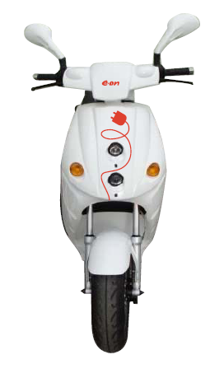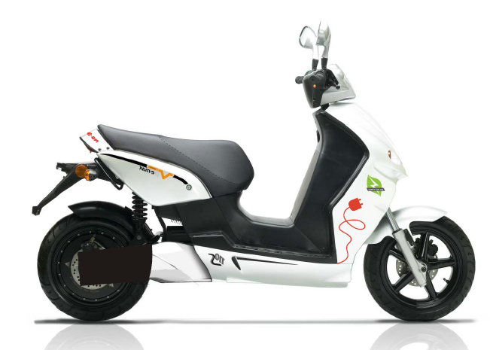

### Příloha č. 2: PROTOKOL O PŘEVZETÍ, ODEVZDÁNÍ VOZIDLA

**1. E.ON Česká republika, s.r.o.**

se sídlem České Budějovice, F.A.Gerstnera 2151/6, PSČ 370 01

zapsaná v obchodním rejstříku vedeném u Krajského soudu v Českých Budějovicích oddíl C, vložka 15066

IČ: 257 33 591

zastoupena: Miroslavem Berkou, vedoucím útvaru Doprava, na základě plné moci

a

**2. Město Kaplice**

se sídlem: Náměstí 70, 382 41 Kaplice

IČO: 00245941

DIČ: CZ00245941

zastoupená: Mgr. Pavlem Talířem

Uzavřeli smlouvu o nájmu dopravního prostředku a marketingové spolupráci (dále jen „smlouva“).

V souladu s uzavřenou smlouvou převzal spolupracující subjekt od společnosti E.ON Česká republika s.r.o. dnešního dne následující vozidla:

Název a typ vozidla: elektroskútr E.ON e-max

1. SPZ:

Počet km:

Datum a hodina:

1. SPZ:

Počet km:

Datum a hodina:

1. SPZ:

Počet km:

Datum a hodina:

1. SPZ:

Počet km:

Datum a hodina:

(dále také jen „předměty nájmu“)

Spolupracující subjekt a E.ON podpisem tohoto protokolu o převzetí, odevzdání vozidel potvrzují, že spolu s předměty nájmu bylo spolupracujícímu subjektu předáno úplné příslušenství a doklady vztahující se k předmětu nájmu, tedy technický průkaz, servisní knížka, návod k obsluze, všechny klíče a veškeré další povinné příslušenství předepsané příslušnými obecně závaznými právními předpisy, záznam o provozu vozidla, zúčtování jízdy.

Spolupracující subjekt svým podpisem potvrzuje, že byl seznámen s  obsluhou vozidel, se způsobem užívání a údržbou vozidel a s návodem k obsluze vozidla. Spolupracující subjekt prohlašuje, že výše popsané činnosti zná a zavazuje se je dodržovat.

E.ON a spolupracující subjekt svým podpisem tohoto protokolu o převzetí a odevzdání vozidel dále potvrzují, že spolupracující subjekt převzal předměty nájmu, že předměty nájmu jsou kompletní a nevykazují žádné zjevné vady a nedostatky.

Spolupracující subjekt bere na vědomí, že neodpovídají-li předměty nájmu jeho specifikaci, nebo vykazují-li jakékoli zjevné vady či nedostatky, není spolupracující subjekt oprávněn předměty nájmu převzít.

Tento protokol se stává nedílnou součástí smlouvy.

…………………………………………..

podpis předávajícího/ E.ON

………………………………………

podpis přebírajícího/ Město Kaplice

**Odevzdání vozidla**

Název a typ vozidla: elektroskútr E.ON e-max

1. SPZ:

Počet km:

Datum a hodina:

Zjištěné závady a nedostatky:

1. SPZ:

Počet km:

Datum a hodina:

Zjištěné závady a nedostatky:

1. SPZ:

Počet km:

Datum a hodina:

Zjištěné závady a nedostatky:

1. SPZ:

Počet km:

Datum a hodina:

Zjištěné závady a nedostatky:

…………………………………. ………………………………….

podpis předávajícího/ Město Kaplice podpis přebírajícího/ E.ON

**Příloha č. 3. Podmínky zákonného a havarijního pojištění**

**Ručení smluvního partnera a postup při řešení škodní události**

Vozidlo je následovně pojištěno:

**Havarijní pojištění se spoluúčastí 5 % z minimálně 5 000,-Kč**

**Zákonné pojištění odpovědnosti za škodu způsobenou provozem vozidla**

Elektroskútry jsou pojištěny  u Allianz pojišťovna, a.s. – spoluúčast 5% min. 5 000,- Kč

Úrazové pojištění spolucestujících není sjednáno. V případě, že je škoda způsobena hrubou nedbalostí vypůjčitele, zavazuje se ji tento uhradit.

**Ohlášení škody a hlášení nehod**

Policii ČR je povinen řidič, popř. jiný člen osádky silničního vozidla neprodleně nahlásit každou dopravní nehodu, při které:

a)   pokud při nehodě dojde ke zranění osob (třeba jen drobnému) nebo usmrcení,

b) pokud při nehodě dojde na některém z vozidel včetně přepravovaných věcí k jakékoliv škodě,

c) pokud při nehodě dojde ke škodě (v jakékoli výši) na majetku třetí osoby (např. k poškození nebo zničení součásti nebo příslušenství pozemní komunikace či přilehlé nemovitosti, policie se však nemusí volat v případě, kdy půjde o škodu na vozidle, jehož řidič má účast na dopravní nehodě, i když je vozidlo v majetku třetí osoby (např. leasingové společnosti, zaměstnavatele),

d) pokud při nehodě dojde k poškození obecně prospěšného zařízení nebo životního prostředí,

e) pokud po nehodě nebudeme sami schopni obnovit plynulost provozu,

f) nedošlo mezi zúčastněnými řidiči k dohodě o tom, kdo nehodu zavinil, např. odmítne-li řidič, který nehodu zavinil, podepsat o tom prohlášení.

E.ON útvaru Doprava,  je povinen řidič, případně člen osádky, neprodleně hlásit každou dopravní nehodu:

a) kterou je povinen hlásit Policii ČR,

b) při které došlo k poškození silničního vozidla,

c) při které došlo k poškození obecně prospěšného zařízení nebo životního prostředí, k poškození nebo zničení součásti nebo příslušenství pozemní komunikace či přilehlé nemovitosti.

Dojde- li během výpůjční doby provozem Motorových prostředků ke zranění nebo usmrcení osob, popřípadě dojde-li ke způsobení škody nebo zničení Motorových prostředků, je spolupracující subjekt povinen tuto skutečnost bezodkladně oznámit společnosti E.ON. Totéž platí i za předpokladu, že poškozeným nebo pozůstalým nepřísluší žádný nárok na náhradu škody.

Obdobně je spolupracující subjekt povinen hlásit poškození, zničení, ztrátu nebo odcizení zapůjčených Motorových prostředků. Totéž platí i pro části Motorových prostředků, ať už vnitřní nebo vnější.

Ze zprávy o škodě, kterou spolupracující subjekt dodá společnosti E.ON, musí být jasné následující skutečnosti:

* datum a čas nehody,
* místo nehody,
* adresa řidiče zapůjčeného vozidla spolu s údaji o jeho řidičském oprávnění,
* adresa případného poškozeného a SPZ jeho vozidla,
* přesný popis vzniku nehody nebo škodní události, pokud možno za pomoci přiloženého nákresu,
* jakým útvarem Policie ČR došlo k vyhotovení protokolu,
* jména a adresy případných očitých svědků,
* rozsah škody, zejména na vozidle samotném a na majetku třetích osob,
* způsobená zranění, jejich rozsah případně usmrcení osob, jež byly účastníky nehody.

#### Příloha č. 4 - Pravidla pro správné použití reklamního označení E.ON

### Základní pravidla pro používání loga E.ON na reklamních nosičích a v tisku

## Logo E.ON musí být používáno vždy v originální verzi. Žádné jiné alternativy než níže uvedené nejsou přípustné.

**Barevné varianty loga:**

1. E.ON red:

* + Pantone Warm Red
  + CMYK 0c 90m 90y 0k
  + RAL 2002
  + RGB 242.28.10

Tato varianta je nejpoužívanější a vyžaduje se pod ni bílý podklad, pop. lze řešit inverzně – viz bod. 2.

Použití: reklamní nosiče (panely, transparenty, označení, dresy, sportovní výbava, tiskové materiály apod.)

**Pozor:** Pro případ uvedení loga v tisku (novinový papír) - používá se CMYK

ve složení 0c 100m 100y 0k.

2. E.ON white

Použití: reklamní nosiče (panely, transparenty, označení, dresy, sportovní výbava, tiskové materiály apod.) na červeném podkladě ve výše uvedených barvách loga E.ON – viz

bod 1.

3. E.ON black (100%)

* + Pantone ProcessBlack C
  + CMYK 0c 0m 0y 100k
  + RAL 9004
  + RGB 0.0.0.

Použití: pouze ve výjimečných případech pro případ černobílého tisku.

4. Logo E.ON v rámečku

Bílé logo lze umístit ve speciálních případech do červeného rámečku – zvýraznění vůči okolním logům. Ze stejných důvodů lze umístit červené logo do bílého rámečku.

Náhledy podléhají schválení E.ON.

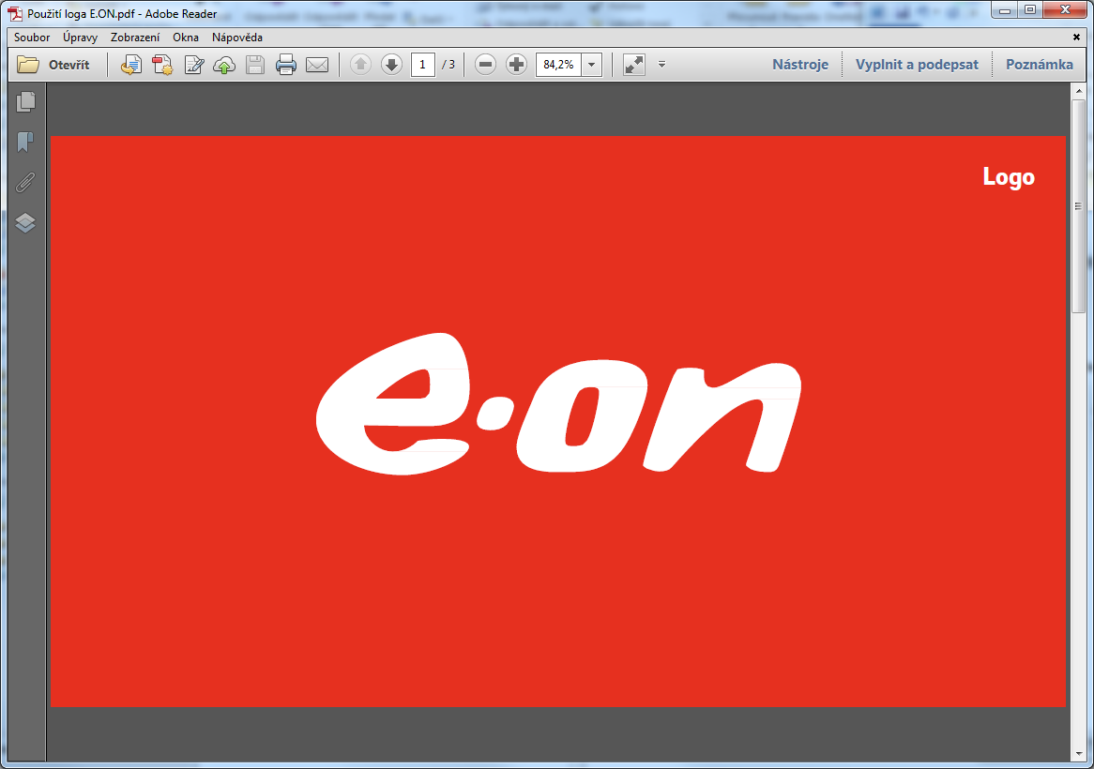

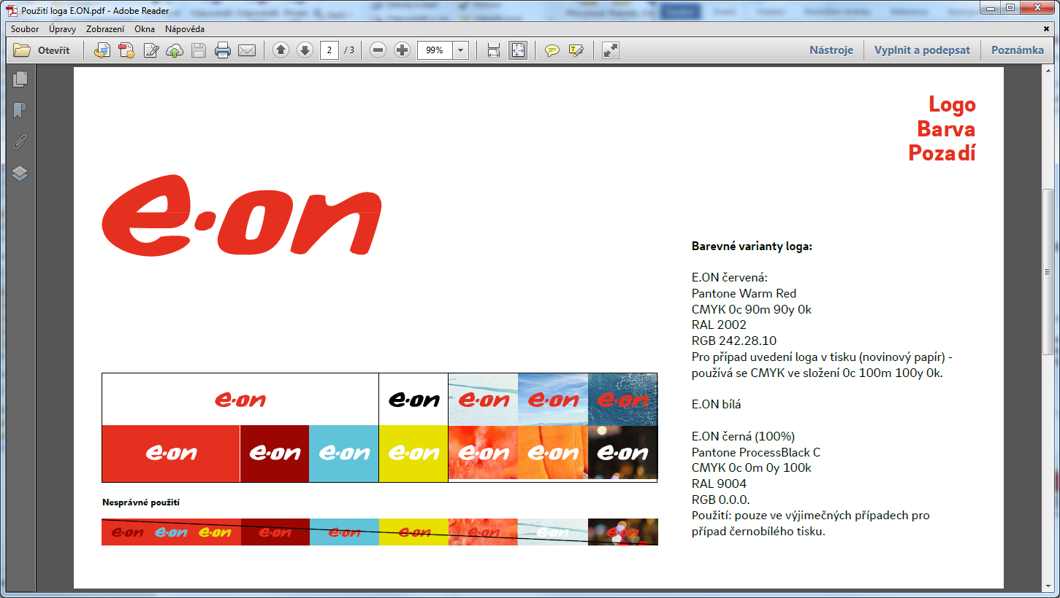

**Ochranný prostor loga:**

Při umístění loga E.ON je nutné dodržovat jeho ochranný prostor.

Do tohoto prostoru nesmí zasahovat jiná grafika, barva, ohraničení či jiná značka. Ochranný prostor nesmí být porušen ani v případě umístění v tiskovinách (konec stránky apod.), na reklamních nosičích (je nutno přizpůsobit - např. rozměrům transparentu), na reklamních předmětech (např. šev, hrana předmětu).

1. Vymezení minimálního ochranného prostoru:

Tzn. kolem loga musí být zachován minimální prostor– viz níže uvedený rozkres loga E.ON s ochranným prostorem.

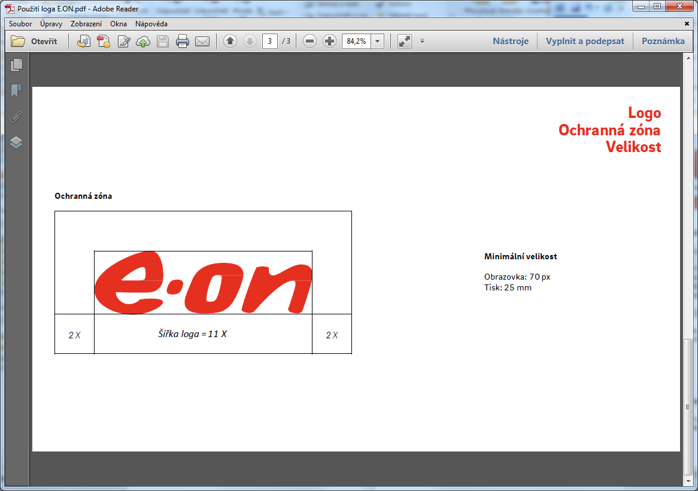

**Minimální velikost loga E.ON:**

Obrazovka: 70 px

Tisk: 25 mm

**Příloha č. 5 – Specifikace reklamního plnění**

1. Umístění reklamního stojanu velikosti A1 (tzv. „áčko“) před informačním centrem Kaplice či před Kulturním domem Kaplice

2.Umístění plakátu velikosti A1 na plakátovací ploše infocentra

3.Umístění banneru na budově městského kina o velikosti cca 1x5m

4.Umístění roll-upu v prostorách města

5. Umístění muších křídel před infocentrem či kulturním domem Kaplice

6. Umístění tiskovin E.ON pro volnou distribuci do stojanů

7. Pokračování ve sdílení informací na záložce „elektropůjčovna“ na webu [www.ikaplice.cz](http://www.ikaplice.cz), kde budou informace týkající se projektu elektropůjčovny včetně fotografií (doporučené trasy, ceník, apod.)

8. Umístění loga E.ON na webu [www.ikaplice.cz](http://www.ikaplice.cz) s prolinkem na [www.eon.cz](http://www.eon.cz)

9. Označení elektrokol samolepkami s logem E.ON

10. Průběžné sdílení informace týkající se projektu E.ON e-půjčovny včetně fotografií na facebookovém profilu města Kaplice

**Příloha č. 6: Zásady bezpečného dobíjení vozidla**

Spolupracující subjekt je povinen dodržovat zásady bezpečného dobíjení vozidla.

Při neodborném dobíjení vozidla může dojít k přepálení kabelů, roztavení zásuvek a zástrček (viz ilustrační foto zásuvky, která byla prověřena, dostatečně dimenzována, přesto došlo k přepálení).

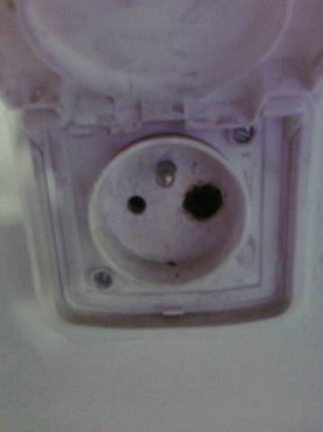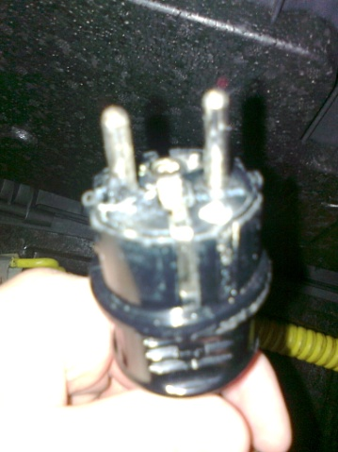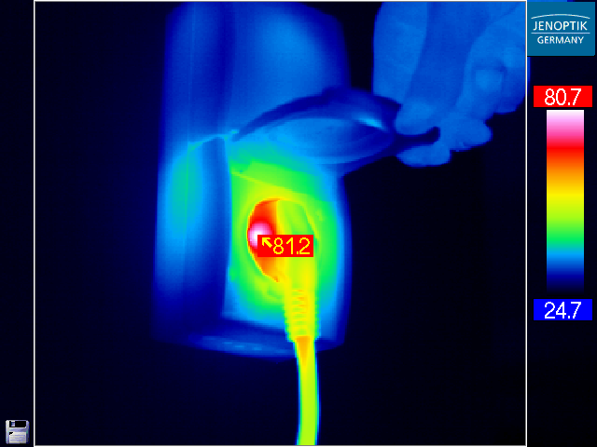

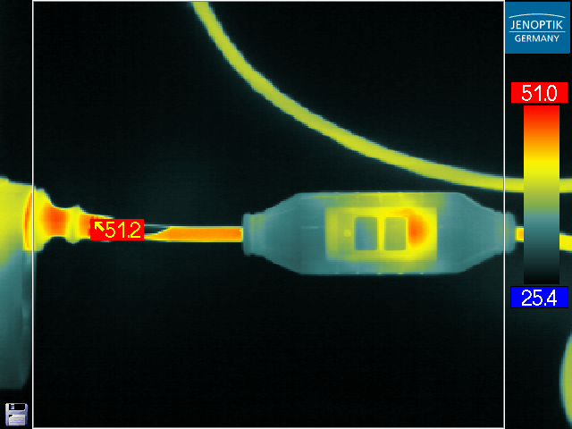

Dbejte, prosím, zvýšené pozornosti při nabíjení:

Nabíjejte pouze z prověřených zásuvek či nabíjecích stanic. Zásuvka pro elektroskútr E.ON e-max a SVW Smart musí mít jištění min. 16 A a musí být dimenzována na trvalé zatížení 13 A po dobu 8 – 12 h. Zásuvka i zástrčka musí být perfektně čistá, jinak může vzniknout přechodový odpor – vznik tepla – destrukce/vzplanutí. Zástrčku zasuňte vždy nadoraz do zásuvky, kabel ji nesmí vytahovat. Výrobce zakazuje používat při nabíjení jakýchkoliv prodlužovacích kabelů, nástavců, rozdvojek. Kabel by měl být při nabíjení položen na nehořlavém podkladu nebo ideálně by měl volně viset ve vzduchu, aby byl optimálně chlazen.

V případě, že zaznamenáte přílišné zahřívaní kabelu, zásuvky, zástrčky při nabíjení, ihned nabíjení ukončete a přivolejte odbornou pomoc – elektrikáře, který zásuvku, příp. nabíjecí kabel zkontroluje.

Pro nabíjení vyššími proudy/výkony je nutno použít nabíjecích stanic.

Kontaktní osoba na straně E.ON v případě dotazů na straně spolupracujícího subjektu k dobíjení vozidla:

Petr Chaňo

Business Administration  
M +420 734430608

[petr.chano@eon.cz](mailto:petr.chano@eon.cz)

E.ON Česká republika, s.r.o.

Cejl 42/44

CZ - 659 44

[www.eon.cz](http://www.eon.cz/)